Présentation du mémento général
Ce mémento général a pour objectif de mettre l’accent sur des fonctionnalités communes aux différents modules de la suite LibreOffice et plus particulièrement sur Writer, Calc et Impress.

Lancer LibreOffice
Pour lancer un des modules de LibreOffice :
- bouton //

- et choisir le module à ouvrir
L’utilisateur peut utiliser l’icône  de démarrage rapide de LibreOffice  situé dans la barre de tâches Windows :  - clic droit  - et choisir le module à lancer | 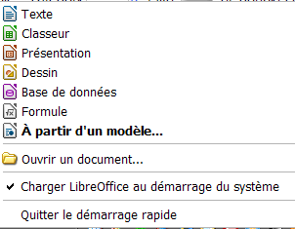
Le module actif ouvre un fichier Sans nom1. L’ouverture de LibreOffice charge l’ensemble des modules de la suite bureautique.

Découvrir l’écran LibreOffice
L’écran de chaque module est de présentation similaire, à savoir :
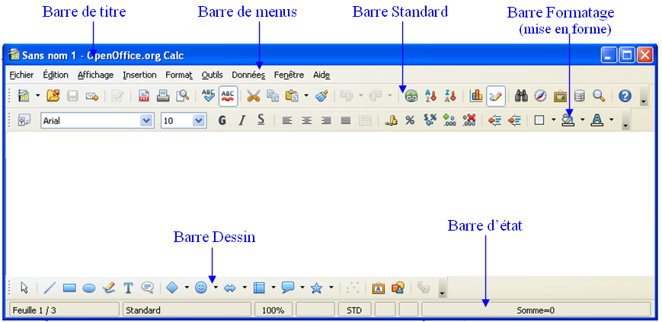

Ouvrir un fichier
- menu / ou de la barre Standard
- se servir de la zone pour atteindre le dossier
- double-cliquer sur le fichier à ouvrir
Par ailleurs, LibreOffice propose de lister les derniers fichiers utilisés :
- menu Fichier/Derniers documents utilisés
Si plusieurs fichiers sont ouverts il est possible de basculer de l’un à l’autre avec les touches :
La commande Fenêtre affiche, dans sa partie inférieure, la liste des+ documents ouverts. Il suffit de cliquer sur le nom d’un fichier pour le placer au premier plan de l’écran.

Afficher le styliste
Le styliste a pour vocation de faciliter la mise en forme des éléments (cellule, diapositive, paragraphe, caractère, cadre, page, liste…).
Pour afficher la fenêtre Styles et formatage :
- menu / ou ou
Le styliste flottant peut être déplacé (par un « glisser » effectué à partir de sa barre de titre) ou redimensionné à partir des bordures. On peut ancrer le styliste :  - + double-clic sur une zone libre de la barre d’outils du styliste  Le styliste ancré fait apparaître sur sa bordure un bouton qui permet de le masquer à l’écran et devient, de ce fait, une fenêtre « escamotable ».  Une fois masqué, le styliste est de nouveau affichable à l’écran grâce au bouton situé sur le bord de l’écran. | 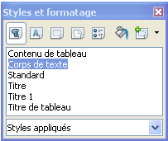
 | 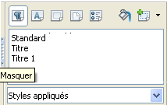
Les styles affichés dans la partie centrale correspondent à la fois au choix fait de la catégorie demandée (exemple catégorie 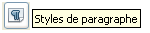) et au choix effectué dans la liste déroulante.

Appliquer un style
Chaque élément composant un fichier LibreOffice est mis en forme à l’aide d’un style. Le styliste permet d’appliquer les styles et les classe en catégories :  Pour appliquer un style :  - sélectionner l’élément (cellule, paragraphe, caractère) ou se positionner dans la page (pour appliquer un style de page)  - choisir la catégorie dans le styliste  - cliquer sur le style à appliquer | 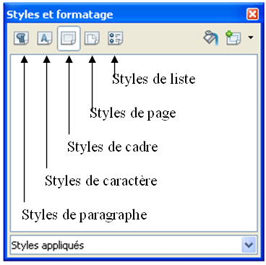

Enregistrer un fichier
Pour enregistrer un fichier :
- menu / ou de la barre Standard
Dès qu’un fichier nécessite un enregistrement, LibreOffice le signale dans la barre d’état en affichant le symbole ! :
Pour enregistrer un fichier sous un autre nom et/ou à un nouvel emplacement :
- menu /
Lors d’une première sauvegarde, c’est la boîte de dialogue Enregistrer sous qui sera présentée à l’utilisateur même si la commande / est sollicitée.
Les options d’ouverture et d’enregistrement sont accessibles à travers : menu Outils/Options/

Convertir un fichier
La commande / permet d’effectuer un enregistrement sous un autre format accessible dans la zone Type :

Afficher les barres d'outils
- menu Affichage/Barres d’outils
- et cocher pour afficher ou décocher pour désactiver l’affichage d’une barre d’outils
Pour déplacer une barre ancrée :
- cliquer-glisser sur le de la barre à déplacer
- ou et double-clic sur une zone libre de la barre
Quand une barre d’outils est « flottante » elle contient une barre de titre :
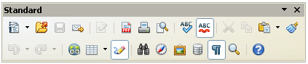
- faire et double-clic sur la barre flottante pour l'ancrer à nouveau
Il est possible de fixer la position des barres d’outils :
- ouvrir le menu déroulant situé à la fin d’une barre d’outils
- et cocher

Personnaliser les barres d’outils
La dernière icône d’une barre d’outils permet très rapidement de personnaliser celle-ci :
- cliquer sur et choisir
- cocher ou décocher l’outil voulu
- ou cliquer sur et choisir Personnaliser la barre d’outils … pour accéder à la boîte de dialogue Personnaliser plus complète.

Créer un fichier vide
Une fois le logiciel LibreOffice ouvert, un nouveau fichier se crée par :
- menu / et choisir le type de fichier
- ou liste déroulante de et choisir le fichier à créer.
Cette icône a la faculté de changer d’apparence puisqu’elle présente à l’utilisateur l’image du dernier type de fichier précédemment choisi. Ainsi, pour générer un nouveau fichier vide de la catégorie affichée dans l’icône, il suffit de cliquer sur ce dernier.

Afficher les infos ballons
Pour afficher plus d’informations concernant un outil :
- menu ///

Découvrir le site Libo
La communauté de LibreOffice met à disposition des utilisateurs un site accessible à l’adresse http://fr.libreoffice.org/

Utiliser le navigateur
Un fichier est composé de différents types d’objets (titres, tableaux, images, repères de textes, hyperliens…) qui vont permettre à l’utilisateur de se déplacer rapidement. Ces éléments sont présentés dans le navigateur. Ce dernier s’affiche :  - pour Writer et Calc avec et pour Impress avec  - ou l’icône de la barre d’outils Standard. | 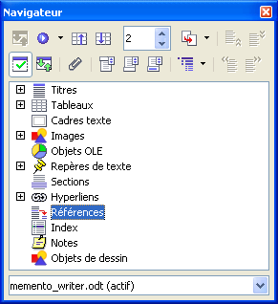

Utiliser un modèle
L’utilisateur peut devoir choisir un modèle pour composer un fichier :
- menu Fichier/Nouveau
- ou de la barre Standard et
- choisir le dossier contenant le modèle et sélectionner le modèle
- et pour créer un nouveau fichier en utilisant le modèle demandé.
Par ailleurs, il est possible de choisir le modèle par l’intermédiaire de l’icône de démarrage rapide :
- menu contextuel de et choisir

Exporter au format PDF
Si les fichiers ne doivent pas subir de modification, l’utilisateur peut les transmettre au format PDF (Portable Document Format) par :  - menu Fichier/Exporter au format PDF...  - ou de la barre Standard  - faire les choix nécessaires  - et valider | 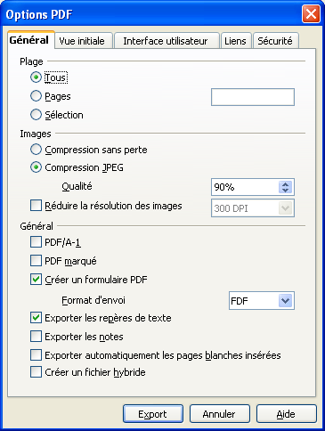
Par ailleurs, il est possible qu’un fichier soit envoyé en pièce jointe au format PDF :
- menu /Fichier/Envoyer/Envoyer par e-mail en format pdf... : le fichier PDF n’existe que lors de l’envoi du message et n’est donc pas présent sur le poste de l’utilisateur.

Importer ses modèles
Les modèles conçus dans la suite bureautique Microsoft (.dot pour Word, .xlt pour Excel, .pot pour PowerPoint) ou dans la version 3.x de LibreOffice (.ott pour Writer, .ots pour calc, .otp pour Impress) peuvent être importés :
- menu Fichier/Modèles/Gérer…
choisir le dossier dans lequel enregistrer les modèles
- utiliser le bouton
- choisir Importer un modèle…

- sélectionner le (s) modèle (s) à importer et
Après l’importation, le fichier d’origine est toujours dans son emplacement. Cependant, le fait d’importer un fichier génère automatiquement un fichier enregistré au format LibreOffice (.ott pour Writer, .ots pour Calc et .otp pour Impress).

Rafraîchir l’écran

Pour rafraîchir l’écran :

Déclarer son identité
Les données d’identité (nom, prénom, initiales, adresse…) sont utilisées dans plusieurs fonctions de LibreOffice (champ auteur, propriétés du fichier, mode de révision…).
Pour déclarer ses données :
- menu /Outils/Options/+LibreOffice/Données d’identité/

Touche à mes touches de fonction !

Aide |  | Aide contextuelle
 | Barre de formule Calc et Writer)
 | Source de données (Writer et Calc) | Fermeture fichier actif
Navigateur (Writer et Calc) |  | Navigateur Impress
Déplacer le focus
Orthographe |  | Les synonymes
 | Extension sélection (Writer et Calc)
 |  | Le nom des champs
Active premier menu |  | Menu contextuel
Le styliste |  |  | Catalogue de styles (Writer et Calc)
Liste numérotée (Writer) |  | Plan (Calc)

Toujours plus…
Il est mis à la disposition des utilisateurs un mémento pour chaque module (Document Texte, Classeur et Présentation).



MEMENTO Général




Site officiel LibreOffice francophone : http://libreoffice.org

Réalisation :
Conception : Elisabeth Lebègue ministères économique et financier
Mise à jour : PNE Bureautique ministère de l’Écologie du Développement durable, et de l’Énergie

